出國報告(出國類別:其他參訪)

空軍官校101年赴美國空軍官校參加國際週返國心得報告

服務機關:國防部空軍司令部空軍官校
姓名職稱:楊鐵忠
派赴國家:美國
出國期間:101年10月13日至21日
報告日期: 101年11月16日
摘要
本校101年赴美國空軍官校參加國際週活動案，奉司令部101年10月9日國空人培字第1010011399號令核定，由通識中心中校楊鐵忠領隊，率102年班學生初宗霖及蔡佳妏等2員前往，時間自101年10月13日至21日，共計9日，其中10月15日至19日參加美空官國際週，訪視本校就讀該校同學之情況，今年美空官校國際週共計邀請約20個國家參加，而亞洲地區本次參與國家僅有泰國及我國，除參觀美國空軍官校硬體設施，更參與學校教學訓練課程。使各國代表及學生皆獲益良多，另將此參訪活動將所見，擇其優點提供學校參考，俾利日後校務發展規劃。

目次

摘要……………………………………………………………2
目次……………………………………………………………3
壹、前言………………………………………………………4
貳、行程概要…………………………………………………4
叁、活動所見…………………………………………………9
肆、心得與建議………………………………………………13
伍、結語………………………………………………………16
陸、附註………………………………………………………17

壹、前言
本校101年赴美國空軍官校參加國際週活動案，奉司令部101年10月9日國空人培字第1010011399號令核定，由通識中心教師楊鐵忠中校領隊，率102年班初宗霖及蔡佳妏等2員學生前往，時間自101年10月13日至21日止，計9日，其中10月15日至19日參加美空官國際週，訪視本校派外就讀該校學生情況，今年美空官校國際週共計邀請台灣、泰國等約20個國家參加，亞洲地區僅有泰國及我國參與。
貳、行程概要
一、10月13日(星期六)
1400時至桃園機場搭乘下午1630時飛機前往洛杉磯，並於美國當地時間10月13日1400時抵達，因轉往科羅拉多泉(Colorado Springs)的班機時間為隔日1800時，爰當日安排至聖塔摩尼卡市區(Santa Monica City)參觀。
二、10月14日(星期日)
早上至洛杉磯著名之威尼斯沙灘(Venice Beach)參觀，下午檢整好行李後於1600時抵達洛杉磯LAX搭乘下午1630時前往科羅拉多泉班機，並於晚上2100時抵達科羅拉多泉，由美空官接待官Steeves 中校接送至美空官，帶隊官楊鐵忠中校安排至市區飯店住宿，學生初宗霖及蔡佳妏等分由美空官三年級學生接待並與渠等同住。
三、10月15(星期一)
早上行程安排至美空官校內遊客中心參觀(Visitor Center)，性質類似我國官校之軍史館，該中心展覽美空官校史、沿革及發展，設有紀念品販售部並對外開放參觀；在參觀之餘，我方也一一與各國參訪學生相互認識，同時也介紹自己國家、官校的文化，於參訪第一天就和各國學生建立起良好互動。
於參觀完遊客中心後，接著至美空官校內著名景點學生教堂(Cadet Chapel)參觀，該建築於1962年完成，外觀上高150英尺並有17尖頂，非常宏偉壯觀(附圖一、二)， 參訪學生早中餐至美空官學生餐廳與美空官學生一起用餐，用餐期間與當地學生互動熱絡，互相介紹自己國家文化及分享官校生活，而中午用膳後，行程安排至校內參觀學生運動場地及設施，該校內有各種室內外運動及競技場地，包括多個健身房、田徑場、擊劍場、體操場、拳擊場、冰上曲棍球場及各式球類運動場，如籃球、網球、排球、足球、壘球…等，且校內共有16個泳池，而其中之一泳池係具有奧運會規模，供該校4400名學生使用。值得一提的是，該校另設有體育實驗室，具有運動心理學、視力檢測及有氧測試等裝備，皆可提供學生預約使用。
四、10月16日(星期二)
於早餐後，前往該校攀岩場進行ROPES課程，該課程主要目的係為個人及團隊加強協調能力之訓練，如每個人被固定在一條糾纏的長索上，如何在最短的時間內將繩索解開(附圖三)；或任意指派一軍校生發揮領導能力，隊員們矇上眼睛、只能聽從指令在陌生環境完成任務；引導教官告訴我們：「相信代表各國來參訪的學生都是有相當的領導指揮能力，但在一個每個人都很優秀的團體裡，完成任務也只需要單一或少數的領導者」。這使大家想到入伍後第一個被要求的，即是「服從!」，而團體課程中較困難部分，則是在分開的樹木間綁上鋼索，每個人必須從起點通過多段不同鋼索，期間僅提供一個撐地拐杖及一段繩索予以協助，直至抵達終點，除此之外，站在鋼索上就沒有任何支撐點，而落地者就必須從頭開始，通過這些關卡必須依靠隊友間相互支持及個人技巧，這使我們更體認到，若無一開始課程教導我們如何服從、互助及領導，在面對這些困難是根本無法過關的! (附圖四至附圖六)
最後則是個人攀岩訓練，在做足夠安全設施後即開始攀爬，雖然中途因不熟致遇到困難，但職等均還是展現軍校生「不放棄」的精神，抵達攀岩場頂端（相當五層樓高），這對從未具有攀岩經驗的我們而言，係相當有成就感，亦在其他國家參訪學生面前，覺得不愧對自己代表我國空官(附圖七至附圖九)！ROPES課程結束後隨即就地享用中餐，並於用餐完回寢室準備晚上的正式宴會。
該宴會我國參加人員除參訪教官及學生等3員外，本校赴美就讀學生陳嘉軒、盧慕謙及郭孟杰等人均有參加（王志豐同學因準備考試不克前往）。晚會期間職等與接待教官Steeves 中校同坐一桌，並分享相關參訪的心得，此外，亦瞭解美就讀學生們近來學習、體能及生活等狀況均在軌道上。餐敘結束後，各國帶隊官均與美空官互贈紀念品，我國贈送代表我國官校大門之凱旋門。
五、10月17日(星期三)
上午與接待學生至機場(Airfield)參觀，並由第557飛訓中隊中隊長親自簡報介紹美空軍官校傘訓、無動力飛行訓練及動力飛行訓練。簡報後，則至停機坪參觀訓練用無動力滑翔機及T51飛行教練機。在簡報中，該校充分說明美國空軍官校如何讓學生們在校期間接觸飛行。每一位軍校生，皆會在入伍訓練接受3至5次基本跳傘與體驗飛行，幫助學生認識自己的性向及興趣。遂至通過入伍訓練後，對跳傘、飛行等課目，如仍保有興趣學生皆可持續修習相關的科目（如本校派美空官學生陳嘉軒，在準備T51機單飛測驗）。
下午則前往入伍生的訓練場所─傑克峽谷，課程名稱為「領導互動」（Leadership Reaction Course， LRC）課程，上課場地計十二項障礙(Obstacle)，每項關卡皆有不同的任務(附圖十至十二)，從渡河、模擬炸彈運送、傷患救護及後勤補給等等。這些關卡中，除挑戰自己本身體能及思考能力外，最主要是訓練學生們如何在團體裡達到有效溝通，最後透過團隊合作始能在時間內通過關卡。因為團隊成員皆來自不同的國家，彼此間在思考模式上已有差異，再加上語言溝通不便，使得每項任務更加困難。也因如此，在通過所有障礙後，每位成員都非常的有成就感。更重要是的，在結束後的討論中，再次體會當團隊中每個人皆是有能力的領導者時，「溝通與協調」才是讓團隊運作之關鍵!
六、10月18日(星期四)
美空官為幫助各國代表瞭解美國文化，特於本日安排至Castle Rock outlets。丹佛市是科羅拉多州最熱鬧的城市，惟非美國經濟發展的重心，所以相較於我空官的地理位置來說，美空官學生假日所享受的資源並不如我國豐富。
下午則由美空官的接待同學帶我們參觀克羅拉多泉的著名噴泉公園(附圖十三)，並與接待我們的 Steeves中校全家共進晚餐(附圖十四、十五)。
七、10月19日(星期五)
本日為活動的最後一日，於用完早餐後前往當地著名的國家風景區眾神之廷(Garden of the Gods)，此地距美空官僅需30分鐘車程，交通十分便利。因美空官學生於平日常至此地訓練野地慢跑等體能活動，此風景區又稱為落磯山(Rocky Mountain)，形容該風景區經過地殼活躍運動後所形成紅色巨岩。(附圖十六、十七)
晚上因剛好遇到美空官對上其他大學之冰上曲棍球比賽，雖美空官未能贏球，惟雙方攻防十分精采，不時肢體碰撞，更使比賽氣氛更加沸騰。比賽中也體會到美國人對運動的熱衷! (附圖十八)
八、10月20日(星期六)至10月21日(星期日)
星期六清晨0400時，備便行李搭車前往機場。還在熟睡的美國空軍官校成為我們最後的印象。廣大校園、昏黃路燈及明亮寢室大樓在寒冷、寂靜的清晨，立於後照鏡中目送我們離開。到機場後，又是一場離別，與寄宿家庭正式道別後，即開始登機手續。0730時，返航第一班飛機啟航。在洛杉磯轉機後，於星期日晚間1130時抵達小港國際機場，結束這一趟收穫頗豐的參訪。

叁、活動所見
本校歷年來均派員參加美空軍官校國際週活動，這是兩校相互交流的重要活動之一，由於以往交流活動為美方於三月下旬利用學生放春假時間，由一位軍官率四位學生蒞臨本校訪問乙週。本校由學員生指揮部遴派接待軍官及學生全程接待，並安排所有食、衣、住、行、育、樂等事宜，訪問期間除參觀本校各項設施外，並安排與學生一起上英文課，使兩校學生間有充分互動；本次參訪美空官校活動所見重點摘錄如下：
一、學生體能要求：
(一)美空官在正式錄取學生之前，即要求學生的體適能測驗達到下列標準，否則不予錄取：單槓：5下；跪姿投籃：54英呎；伏地挺身：2分鐘內25下；三百碼折返跑：65秒。
(二)學生正式入學後，體能測驗成績需達到下述標準：
單槓：7下；伏地挺身：2分鐘內36下；六百公尺跑步：2分2秒；一．五英里跑步：12分13秒。上述四項體測滿分500分，若成績低於250分，每週會要求至少兩天下午要加強體能，低於200分則須留在營區直到通過標準為止。
二、飛行訓練
學生在官校四年中並未接受正式軍事飛行訓練，但官校仍有極多有關飛行訓練項目，此等相關訓練包括：
(一)跳傘：學生採自願方式加入，目前全校有三分之二學生參加此項訓練。在實際跳傘訓練中，學生接受24小時地面訓練，然後實施5次自由降落跳傘，便可獲頒跳傘徽章。基本訓練成績優異的學生可繼續接受教官訓練，完訓後擔任跳傘教官教導其他學生。
(二)滑翔機：由於科羅拉多之高原地形，提供理想的熱氣流，因此美空官滑翔機訓練規模為目前世界上最大的。無動力滑翔機起飛由單引擎的小飛機用繩索拖著起飛，爬升至一定高度後解鎖，之後滑翔機便以尋找上升熱氣流維持其滯空飛行能力。官校每年有超過三萬架次飛行紀錄，由第94飛行訓練中隊負責訓練。所有二年級學生都要接受滑翔機訓練，而不論地面教育及空中帶飛均由通過滑翔機教官資格學生實教，在由教官帶飛10至15次後，依據學生能力便可放單飛。傘訓亦同，於通過基本飛訓之後可申請進入高級飛訓，結訓後便可取得滑翔機教官資格，帶飛其他學生，這對學生領導統馭能力之培養，具有相當大的助益。
(三)基礎飛行訓練：所有畢業後將接受正式飛行訓練之飛行生於四年級時，必須接受基礎飛行訓練(Introductory Flight Training)。此訓練係由美國聯邦航空局(FAA)所批准的，包括通過地面學科教育、模擬機及實際飛行等，他們必須在50小時內考取FAA私人駕照，畢業後才有資格進入正式軍事飛行訓練。
三、榮譽制度
美空官相當注重學生的榮譽制度，他們的精神格言：＂We will not lie, steal or cheat, nor tolerate among us anyone who does.＂，我們不說謊、不偷竊、不作弊，也不容忍我們之中任何一人違反這規定。學生聯隊設有榮譽委員會，計有164位委員，由全校36個中隊裏，每隊選出三、四年級各2員組成。當有學生違反榮譽制度時，大隊榮譽委員會主席會指派一個調查小組進行調查，報告送交大隊及聯隊榮譽委員會主席，他們在看過報告後決定是否送交聯隊榮譽法庭審理。榮譽法庭由7名學生及1名軍官擔任，在審理完畢後進行秘密投票，在8票中需有6張以上贊成票，違反榮譽制度才成立。違反榮譽制度之處分通常是「開除」，惟低年班學生榮譽委員會會考量而建議給予留校查看處分。榮譽法庭決議送交校長後，校長有開除一、二年級學生之核定權，若為三、四年級學生，則需將開除建議案上呈空軍部長，由部長作最後裁示。
四、社團活動
學生在閒暇之餘，均會主動的參加各項社團活動。目前美空官共有95個社團，主要分成4大類：
(一)任務支援社團：如合唱團、軍樂隊、飛行社、儀隊、滑翔機、跳傘等。
(二)專業學術性社團：如美國航太協會(AIAA)、化學社、天文社、論壇社、電機電子工程師協會(IEEE)、西班牙文社等。
(三)競賽隊伍：如擊劍隊、自由車、柔道、桌球、手槍射擊、三項運動等。
(四)休閒性社團：如業餘無線電、水肺潛水、網資、打獵、滑雪、獨木舟等社團。除在校研習外，他們經常參加地方上、全國、甚至國際性競賽，這對學生參與社團動機與興趣極有幫助。
五、國際週之舉辦
國際週主辦目的除邀請各盟國空軍官校官生齊聚美空官，參加為期五天活動外，亦是美空官學生海外交互訪問計畫之一部分，主辦單位為外文系下轄國際事務室，因此整週活動除由國際事務室承辦軍官們執行外，外文系所有教職員也在課餘時全力支援，參加國際週之收穫，不僅對於美空官的瞭解而已，亦是與其他受邀國家空軍官校交流之最好時機。從與各國代表交談互動中，可約略得知該國空軍現況與官校教育訓練成果，亦可瞭解各國文化、習慣上之差異。本校目前除與美空官有互訪外，與其他國家的空軍官校均無交流活動，因此，透過國際週活動，係本校與國際社會接觸之最好管道。

肆、心得與建議
此次美空官參訪，行程前教育長召集各單位提供相關問題，由職帶隊赴美國空軍官校國際週，從機場與接待軍官見面後，便以聊天方式獲得初步資訊；再於國際週正式會議中，向美空官與會代表提問。
星期一上午，美國空軍官校安排活動，係向受邀參加國際週國家代表軍官介紹美空官之教育理念、優秀校友及學校資源。會後討論時，就教育平等提問「是否允許『愛滋病患者』就讀美國空軍官校？」美方回覆：「新生申請時，需檢附正式由國家級醫療機構開具之體檢報告，若患有『愛滋病患者』是無法獲得入學；或各軍事單位徵召入伍資格。理由是：患有『愛滋病患者』無法負荷軍事作戰任務。」由於，國內『愛滋病患者』有年輕化之趨勢，國防部、空軍司令部及本校可參酌美方之作法，前瞻性地明訂相關規定。
同時，職也代表我空軍官校校長向美方表示，希望雙方能夠有更多的師生交流的活動。美方人員回覆：「下次校慶將邀請台灣代表團。」也就是我中華民國臺灣將受邀請多項活動，可進一步與美空軍官校做校際交流活動，此屬重大突破之一。
會後學生初宗霖及蔡佳妏向職反應，「為何所有受邀各國，僅台灣代表團不能與其他國家一樣，穿著中華民國空軍官校學校制服？」，職立即向國際事務主任表達，美方表示同意台灣代表團，可與其他受邀國一樣，穿著我空軍軍服或空軍官校學校制服。因此爾後，赴美空官人員應將季節服裝、飛行裝、飛行夾克、軍常服、及野戰服列入參訪必備衣物，此為重大突破之二。因為過去數十年，中華民國台灣代表穿著便服參加美空官國際週的不公平待遇，自今年起將有所改變。
另本國也可以比照日本與韓國1960年後模式，甄選軍職教官至美空官教書（如附錄一）。
最值得一提的是：只要有國旗的地方，就不能獨缺中華民國國旗，讓青天白日滿地紅的美麗國旗，飄揚在美國空軍軍官學校的閱兵廣場上。職很感動我們赴美空官交換學生能不畏被責難風險，當發現沒有中華民國國旗時，毅然而然地也將我們國家國旗，插在美國國土之閱兵台上，不僅讓其它國家代表團看見，也讓美國空軍官校所有學生看見。中華民國國旗與世界各國旗幟，美麗地飄揚在蔚藍的天空中。之後，所有參訪活動，美方也特別注意是否遺漏中華民國國旗，以表示主辦國家的誠意。
除學校交付任務外，職特別注意美國空軍官校的「飛安作為」，該校五十年來僅有三次重大失事，非常值得我國仿傚；相關內容，職將另案向本校各級長官報告。
此次參訪，職等在平等、互惠之原則下，利用各種機會與美方協調溝通，表達我中華民國的立場，不但開創學台美師生交流的機會，更為中華民國台灣爭取更多的國際地位，這些都是本次2012美空軍官校國際週的重大突破。關於多管道交流、穿著軍服及選派本校軍職教師赴美空官擔任華語教學教師等案，皆已獲美方書信證實，得來不易的成果，希望爾後代表團師生都能珍惜，並以此次交流為基礎，創造更多有助於本校進步及成長之空間。
綜合以上對本次行程感想，職等提出以下二點建議：
一、充實學生重量訓練室設備：
由美空官校之重訓室之規模可得知該校對於重量訓練相當重視，因重訓對增加飛行抗Ｇ力有正面效果。本校學指部現有四棟寢室大樓雖均設有重訓室，惟各項裝備均已老舊，且多項器材已損壞不堪使用，嚴重影響學生實施重量訓練之意願與成效。建議相關上級單位協助對官校學生大樓重訓室裝備做整體規劃、汰換並購置各項新式器材，方可提供充足的設備讓學生鍛鍊體魄，對本軍之戰力亦大有幫助。
二、與美方互派交換軍官
本校除每年派一員學生至美空官就讀外，並未與美國互相派遣交換軍官。本次國際週中，包括日、韓、德、西班牙、及中南美洲國家等均有交換軍官，且均有參與國際週活動。交換軍官一任為二年，以在美空官擔任教職為主。以日、韓為例，日本派一位少校擔任該校模擬機教官，韓國則派一位中校擔任數學系副教授。建議本軍向美方建議與美空官校互派交換軍官，使雙方交流更上一層。

伍、結語
本次參加美空官校國際週活動不但增進了與該校交流，亦與其他國家代表建立良好友誼。此外，對美空官校教育使命、各項教育訓練制度與規定，以及硬體設施等均有進一歩瞭解。雖囿於有限時間，無法全盤深入瞭解雙方軍校之優劣，我們雖不宜寄望在不同國情與條件下，本校得悉數仿效美方；惟其建軍的長遠規劃與對軍事教育重視之精神，可提供本校做為校務發展之參考。

陸、附註
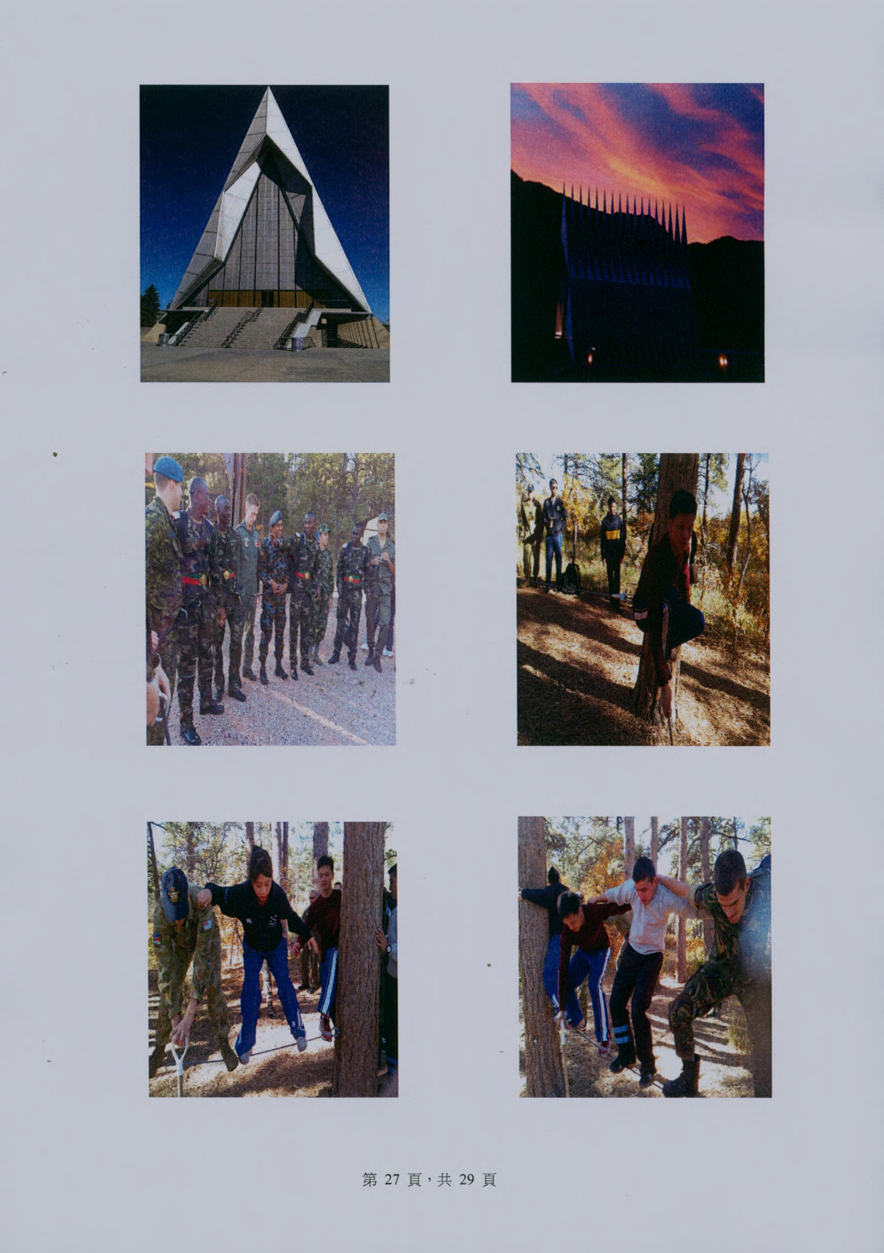
附圖一：美空官教堂景色
附圖二：美空官教堂傍晚景色
附圖三：攀岩場結繩訓練說明
附圖四：攀岩場訓練課程實況
附圖五：攀岩場訓練課程實況
附圖六：攀岩場訓練課程實況
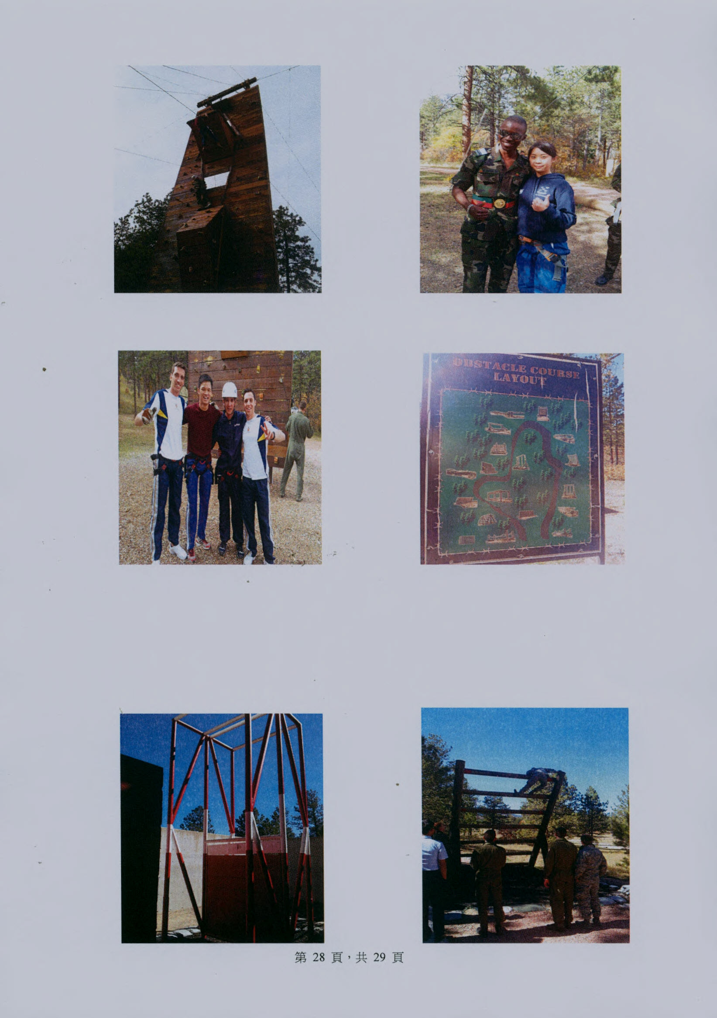
附圖七：攀岩場訓練課程實況
附圖八：攀岩場訓練課程實況
附圖九：攀岩場訓練課程實況
附圖十：攀岩場訓練課程地圖
附圖十一：領導互動課程障礙關卡
附圖十二：領導互動課程障礙關卡

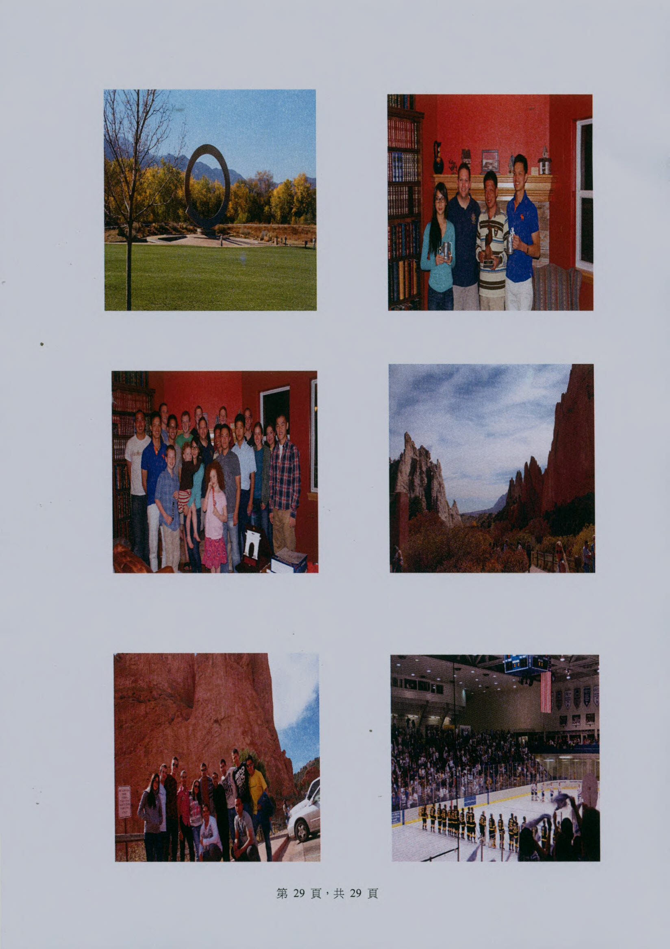
附圖十三：科羅拉多泉噴泉公園景色
附圖十四：寄宿家庭晚餐
附圖十五：與寄宿家庭成員及各國學生合照晚餐
附圖十六：國家風景區神之廷景色
附圖十七：國家風景區神之廷
與他國學生合影
附圖十八：美空官冰上曲棍球比賽

回信內容：RE: My suggestions to the visit of USAFA (2012 International Week)
附錄一
My dear friend Yang.
It was a pleasure being your host here at USAFA and your presence here was an honor to our academy.
Maj Cadow will be taking over IW starting next year so I will ensure she gets your data below.
We are always open to suggestions/ideas to make IW better for everyone.
-Maj Cadow will keep you posted on any events outside of IW that may pose interesting to you
-Please bring your uniforms next time. Like I said before, all should be expected to display their nations uniforms.
-Regarding the exchange of officers (MPEP) our role in DFIP is to execute what bodies get from SAF/IA. However Chinese is one of our primary target languages here at USAFA so that could be very beneficial in making such an exchange happen. Please coord with you HHQs personnel regarding this.
-I would LOVE to send a delegation to Taiwan. Can you host a USAFA team of 3 (1 officer and 2 cadets) from 23-30 March 2013?
Once again please feel free to contact myself or Maj Cadow at any time for any assistance.
Kenny
很高興招待台灣代表團，也很榮幸您蒞臨美空軍官校。Cadow將接任我的職務，我將告知下列事項。我們很歡迎各界的批評與建議。-- 除美空官國際週之外，Cadow將告知本校之國際交流活動，邀您共襄盛舉。-- 下次美空官國際週參訪請穿著制服。正如前述，我們希望各國穿著制服。台灣也將不例外。-- 至於教官交流我們是執行單位。不過，中文對美空官是很重要的外語，我們將受益其中。請中華民國國防部與我們國防部商討。-- 我們很樂意與台灣交流，請問明年三月23-30日貴校可以接待我們一名軍官及兩名學生赴貴校參訪嗎？
職去信內容：Subject: My suggestions to the visit of USAFA (2012 International Week)
Dear Kenny,
We enjoyed all activities of 2012 International Week of the USAFA and thank you for warm hospitality. This was a big success for you as program manager of strategic partnerships. Here, I have some suggestions to strengthen the relationship between the Taiwan Air Force Academy and the U.S. Air Force Academy. Firstly, we hope we can join more events such as Academy's anniversary. I remember that your authority responded positively to this suggestion on the meeting of Oct. 15. If you can consider to invite us to other activities, please let me know. We will find the money (budget). Please send us an invitation.
Secondly, it is about the cadets' uniform. I have reported to Taiwanese officers that our cadets should wear the uniforms as same as others' cadets from all over the world. You and Rouven considered it was reasonable while we were at the USAFA. I think it is also fine for the officer to wear the flight suit, flight jacket, and formal military uniform for the reception and activities. Just like everybody does at the USAFA.
Thirdly, it concerns the exchange of military instructors. I know it is beyond Academy's decisions. We will try to have a talk between the Taiwanese headquarters and the US headquarters. Hopefully, we will be able to send an officer to teach at the USAFA. Then it is easier for us to understand our Taiwanese cadets at the USAFA.
Again, we are thankful for your kind and passionate hospitality. We also would like to invite your officers and cadets to visit the R.O.C. (Taiwan) Air Force Academy to be our honorable guests. See you soon.
Sincerely yours,
LT. Colonel Tieh Chung Yang

